**¿Cuál es la necesidad o problema a resolver? 🚀**

Conocer la distribución de las ciudades de cada país del mundo y su población.

**¿Cuál es la propuesta para resolver esa necesidad o** **problema? 💡**

Crear una base de datos que registre los continentes, países ciudades y los lenguajes que se emplea en cada lugar

**¿Cómo lo vas a hacer? 📋**

Crear el modelo ER sobre el que se descargará la información mundial.

**Fuente de datos**

World, se descargó de la página oficial de workbench. Es una base de datos para practicar. Se instaló dentro de la instancia de BEDU.

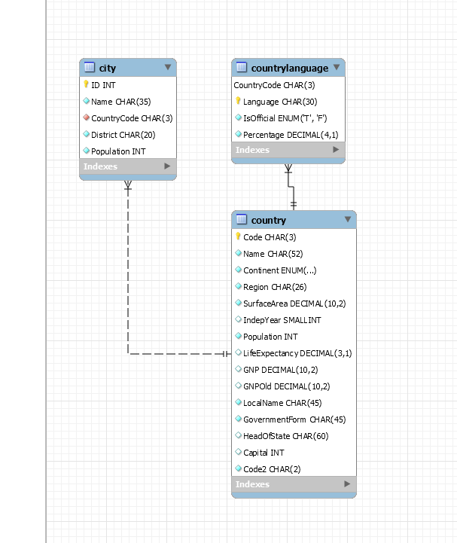

**Estructura del proyecto**

**Consultas**

**1** ¿Cuál es el nombre de todos los países?

**select name from country;**

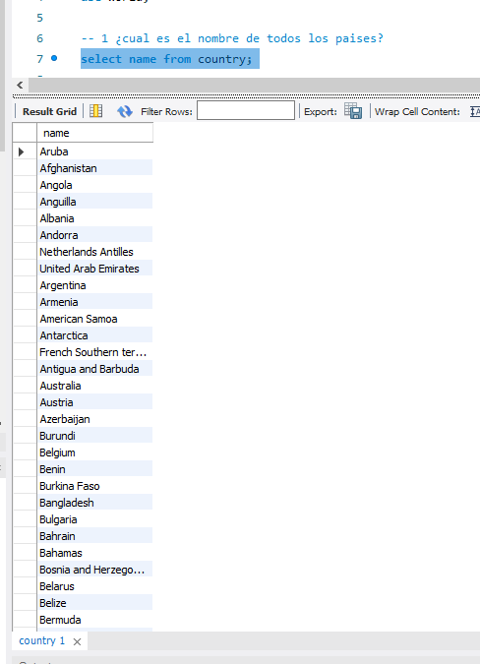

2 ¿Cuál es el país con mayor población?

select * from country order by population desc limit 1;

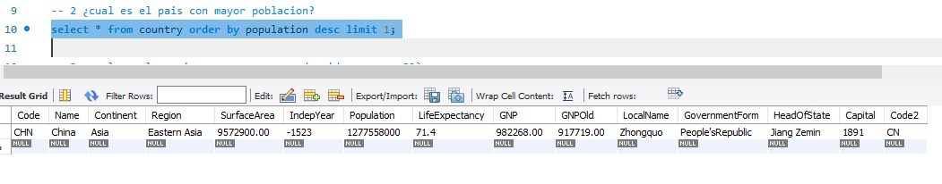

3 ¿Cuáles son los países con promedio de vida mayor a 80?

select * from country where lifeexpectancy >80;

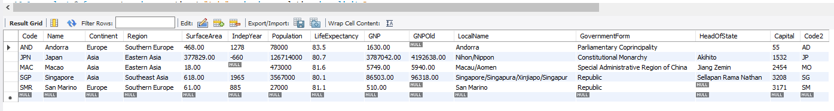

4 ¿Cuál es el top 5 de países con la mayor población en Asia?

select * from country where continent="Asia" order by population desc limit 5;

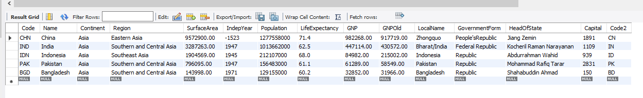

5 ¿Cuáles son los países cuyo nombre comienza con A?

select * from country where name like 'a%';

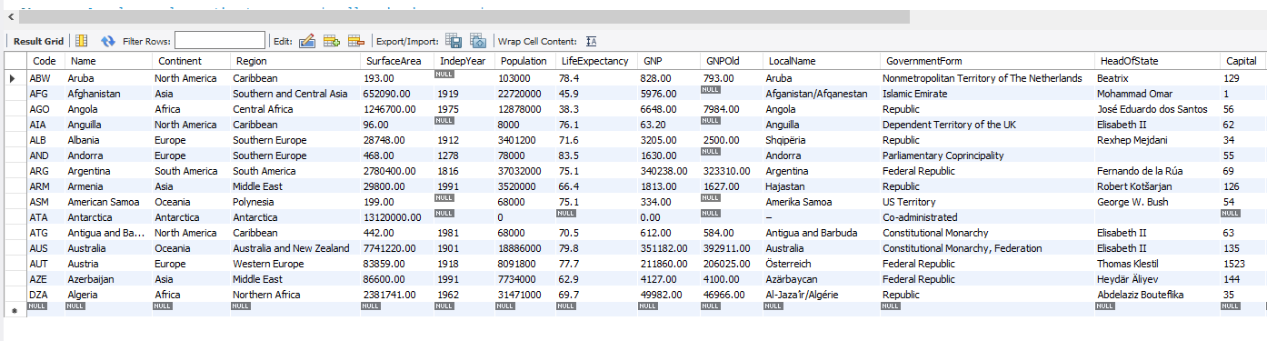

6 ¿Cuáles son los continentes cuyo nombre contenga “ame” en su nombre?

select * from country where continent like '%ame%';

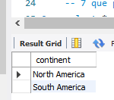

7 ¿Qué países tienen la siguiente cadena “Arub” sin importar la letra final?

select * from country where name like 'Arub_';



8 ¿Cuál es la población general de la tierra?

select sum(population) as poblacion_total from country;

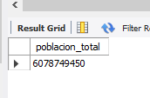

9 ¿Cuál es la población total de Asia?

select sum(population) as poblacion_asia

from country

where continent = "Asia";

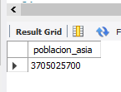

10 ¿Cuántos países pertenecen al continente asiático?

select count(*) as total from country

where continent = "Asia";

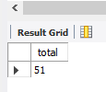

11 ¿Cuántos países pertenecen a cada continente?

select continent, count(*) as total_paises

from country

group by continent;

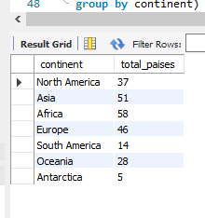

12 ¿Cuál es el mayor número de países de un continente?

select max(total_paises) as mayor from

(select continent, count(*) as total_paises

from country

group by continent) as cantidades;

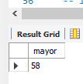

13 ¿Cuál es el menor número de países de un continente?

select min(total_paises) as mayor from

(select continent, count(*) as total_paises

from country

group by continent) as cantidades;

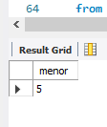

14 ¿Cuál es el promedio de países de continente?

select avg(total_paises) as promedio from

(select continent, count(*) as total_paises

from country

group by continent) as cant

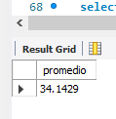

15 Mostrar el nombre del país, continente y región de cada país con headofstate sea “Beatrix”

select name,continent,region,headofstate

from country

where headofstate in (select headofstate from country where headofstate="Beatrix");

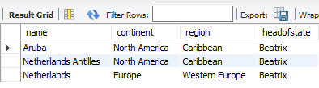

16 Mostrar los nombres de las ciudades de cada país

select c.name as pais, ct.name as ciudad

from country as c

join city as ct

on ct.countrycode=c.code

order by c.name;

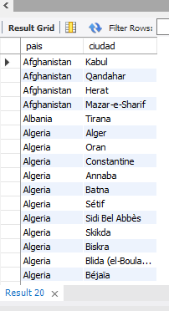

17 Mostrar los países que no tengan ciudades

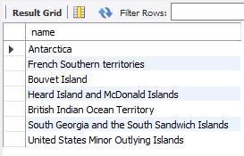select c.name

from country as c

left join city as ct

on c.code=ct.countrycode

where countrycode is null;

18 Mostrar las ciudades que no tengan países

select ct.name

from country as c

right join city as ct

on c.code=ct.countrycode

where countrycode is null;

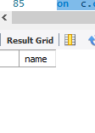

19 Crear una vista que muestre el código y las ciudades de cada país

create view ciudades_pais as

select c.code,c.name as pais, ct.name as ciudad

from country as c

join city as ct

on ct.countrycode=c.code

order by c.name;

20 Mostrar las ciudades de cada país cuyo código sea AFG

select * from ciudades_pais where code="AFG";

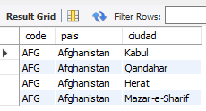

Para la base de datos de mongo se usaron datos extraídos de datos públicos sobre las becas que hay en el país para doctorados y las estancias postdoctorados fuera de México. (los csv están en mi repositorio)

1 Listar todos los becarios que su apellido materno sea Lopez

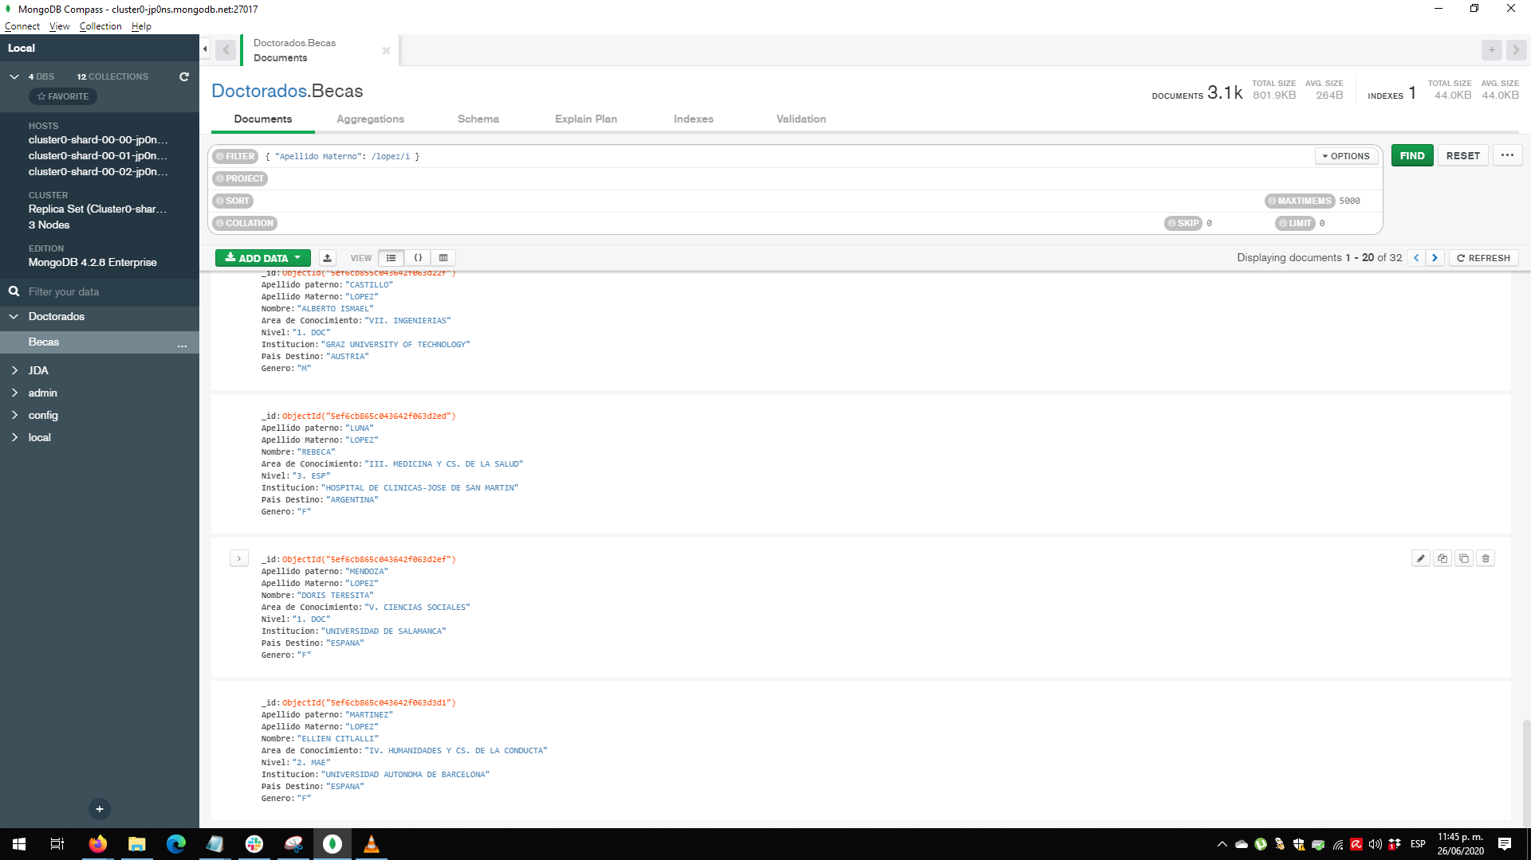

2 filtrar todas las áreas de conocimiento que terminen con “salud”

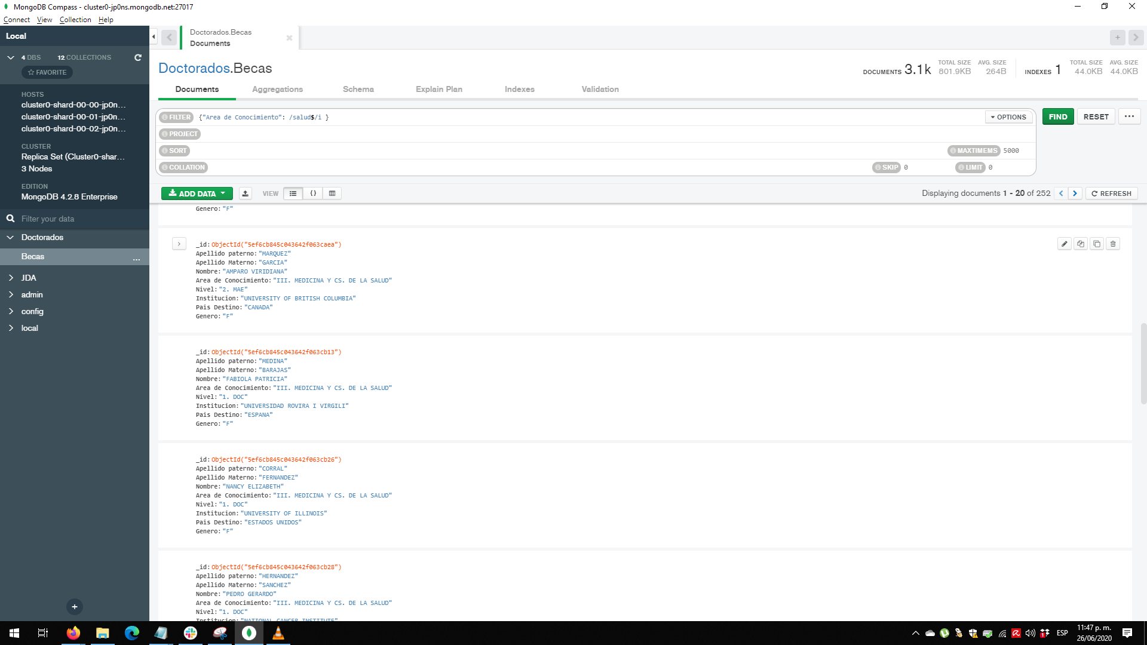

3 filtrar todas las áreas de conocimiento que comiencen con “VII”

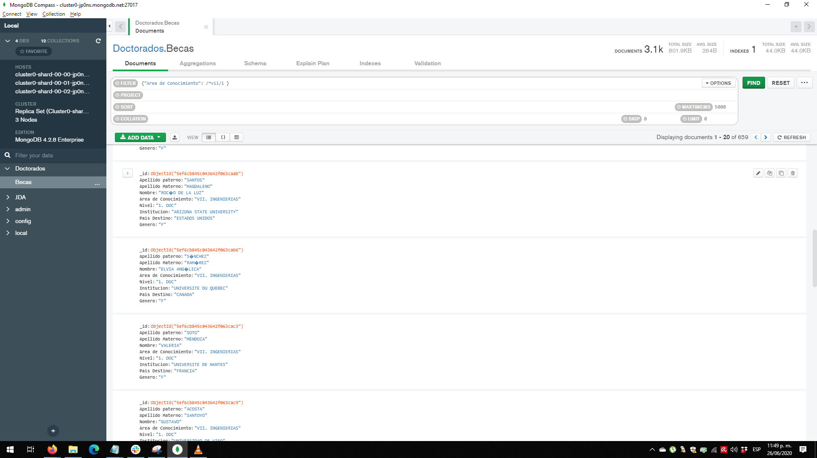

4 Obtener todas las áreas de conocimiento que tengan “GIA” en alguna parte

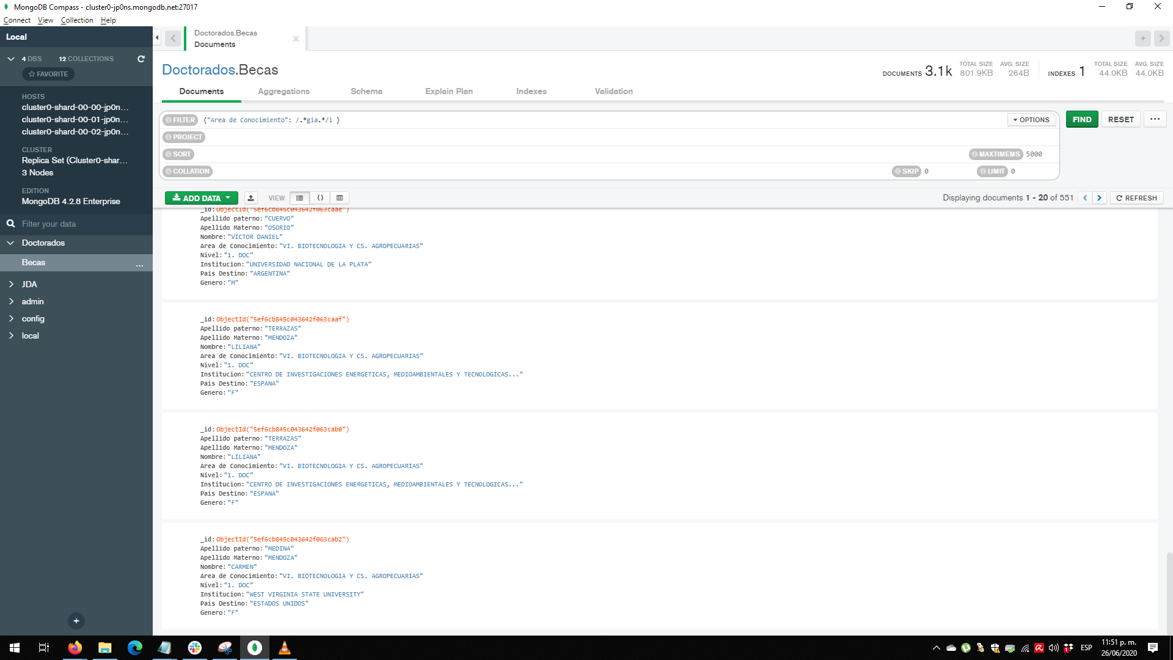

5 listar todos los becarios cuyo país de destino sea Argentina o España

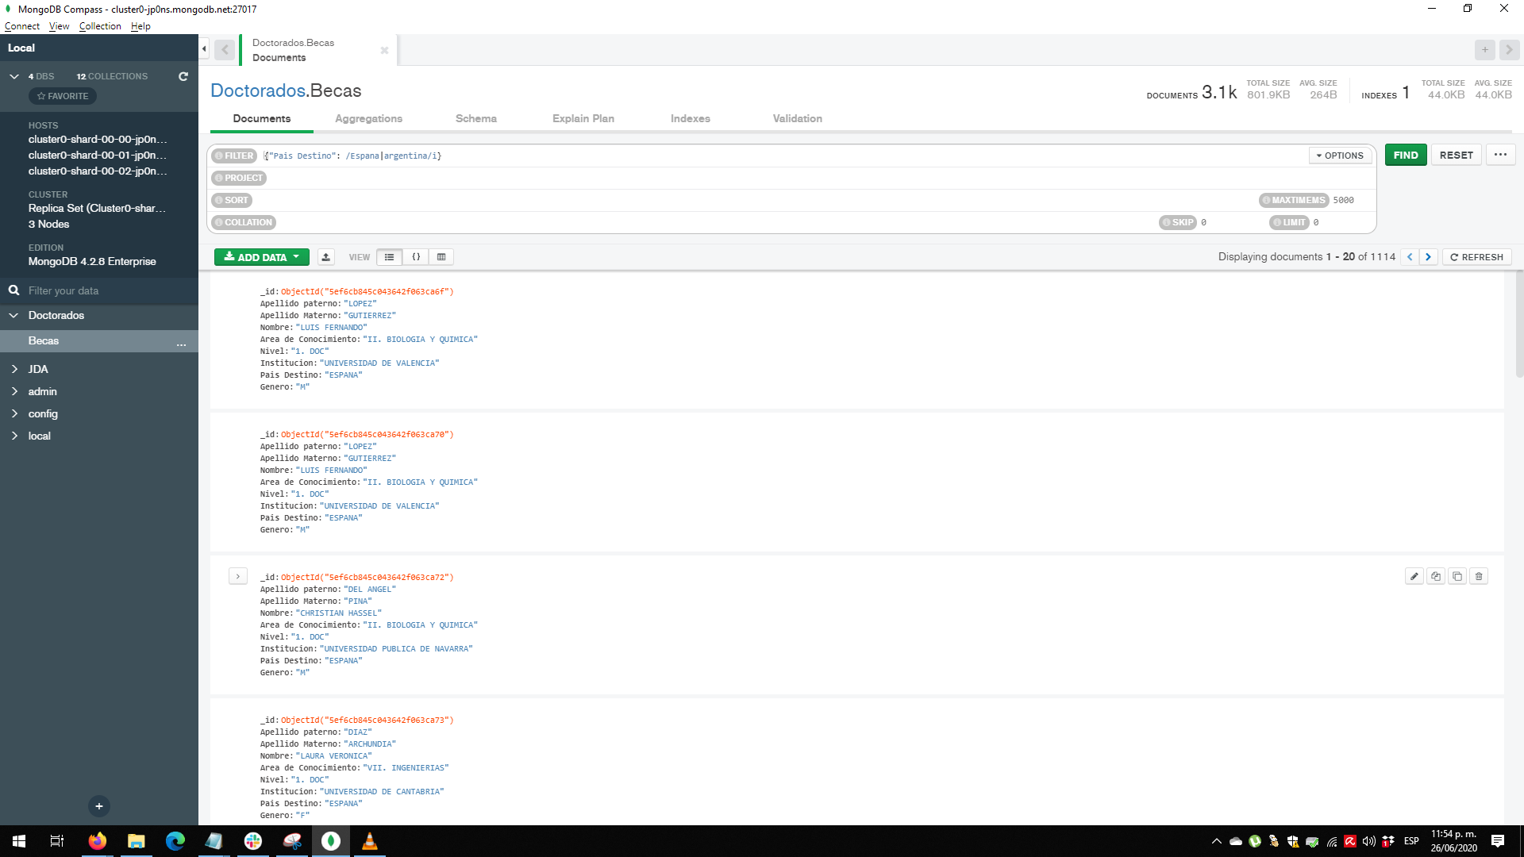

6 ¿Cuántos becarios hay para cada país de destino?

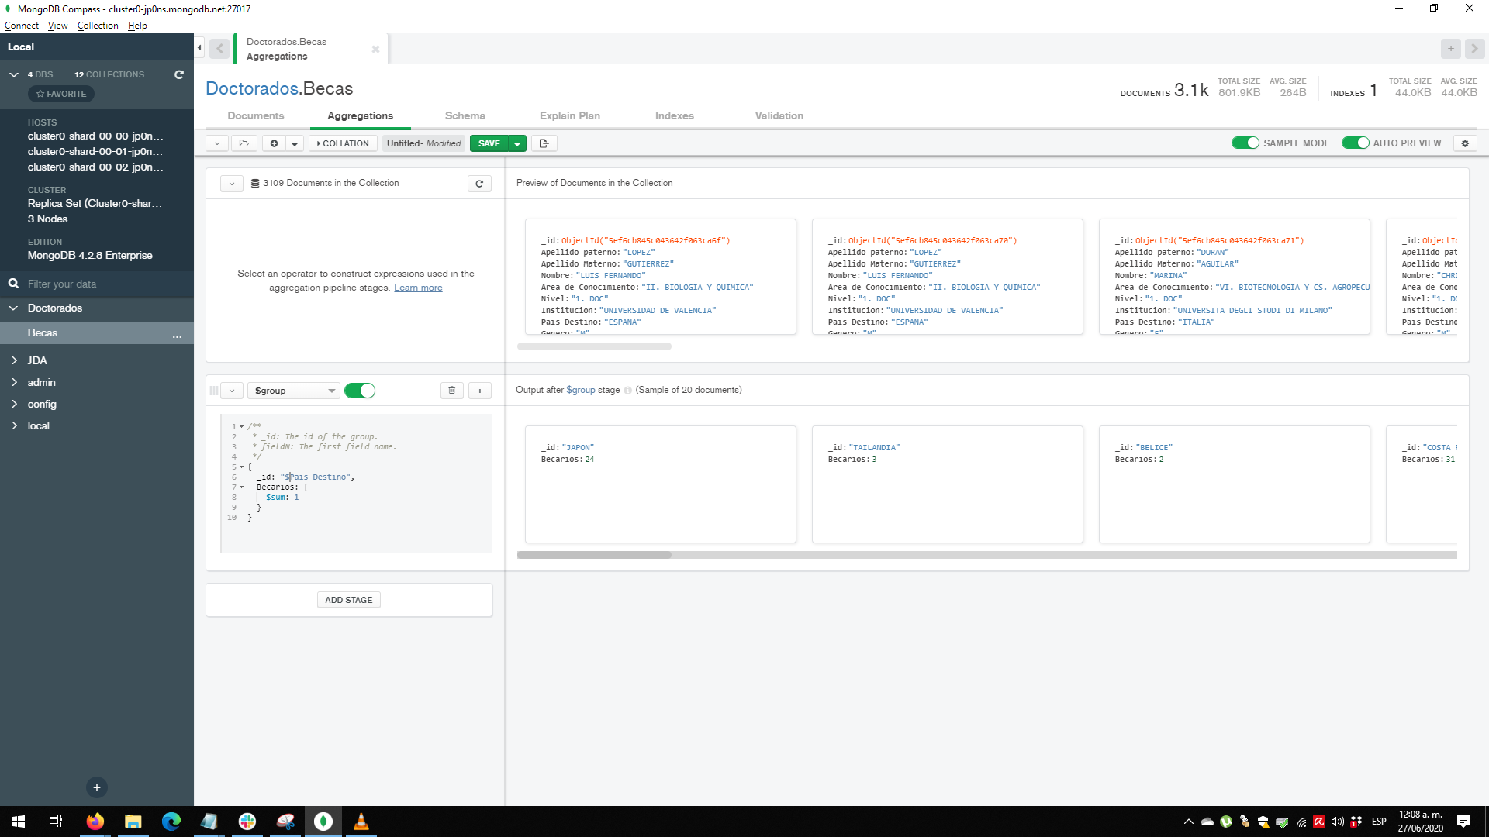

7 ¿Cuántos becarios hay para cada área de conocimiento?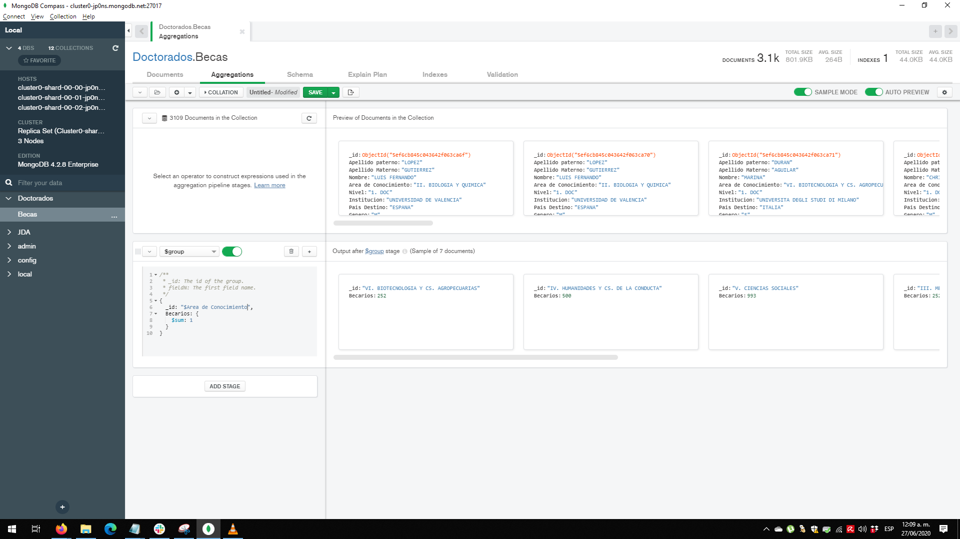

8 Listado de alumnos por carrera

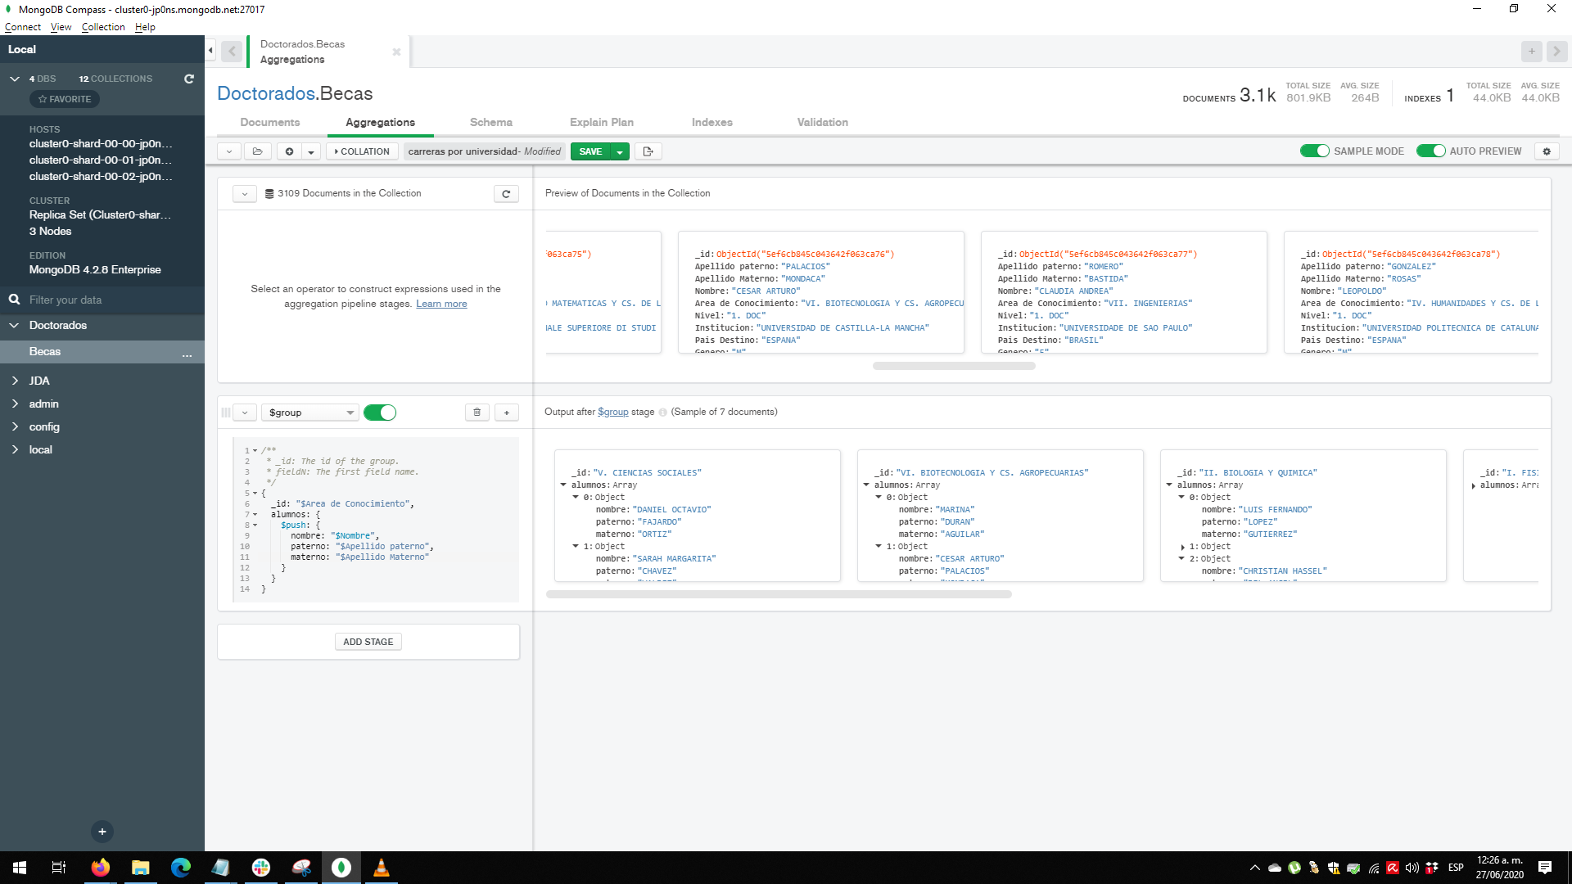

9 Creación de vista del listado de alumnos por carrera

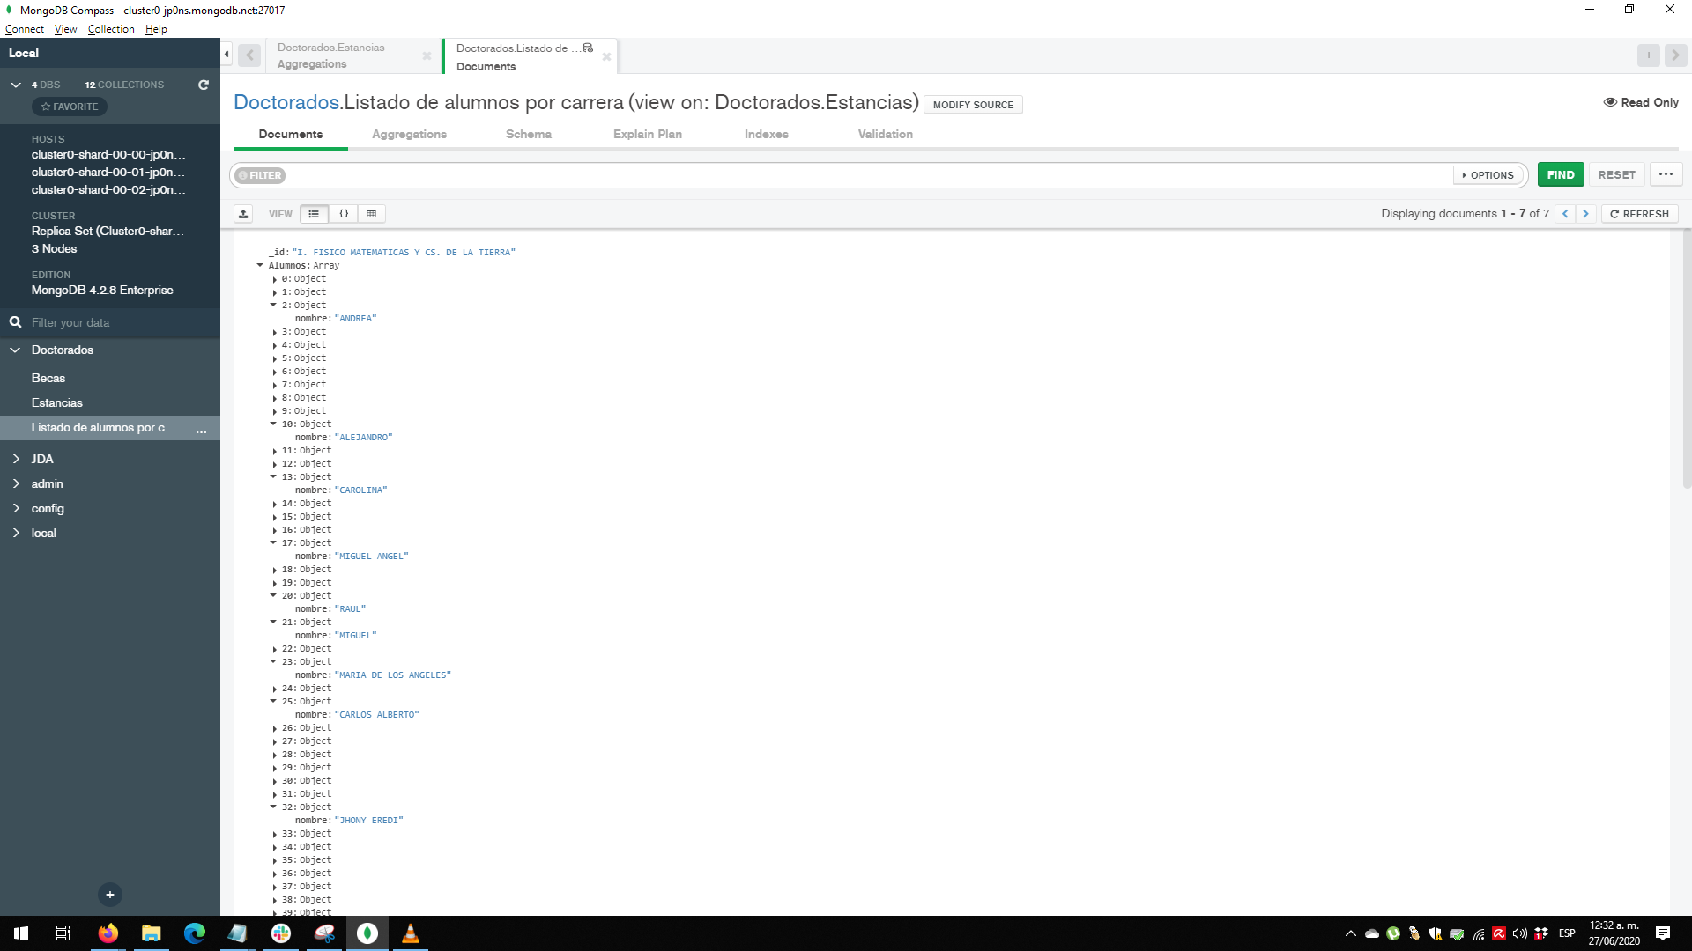

10 ¿Cuál es el país de destino con el mayor número de becarios?

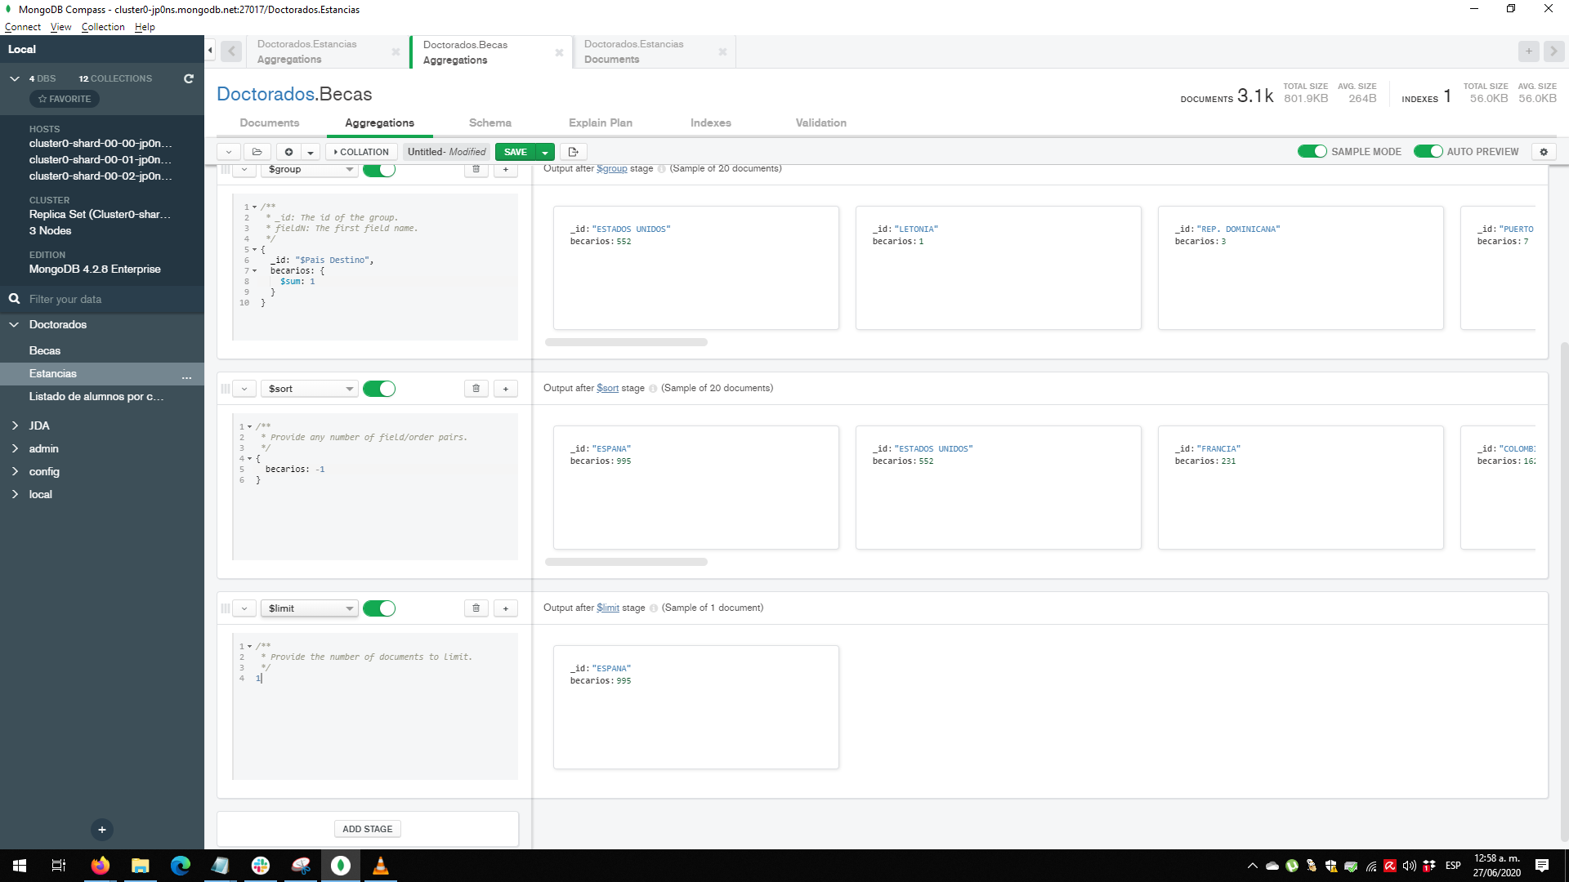

11 listado de los becarios que hicieron una estancia postdoctorado

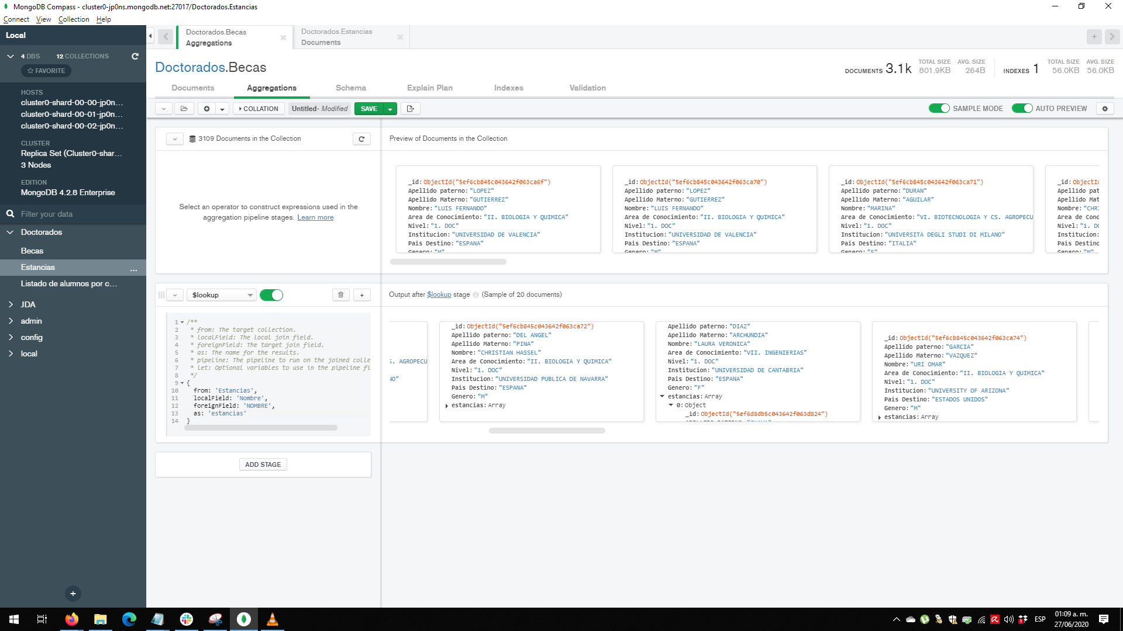

12 Crear la variable de nombrecompleto para las colecciones becas y estancias

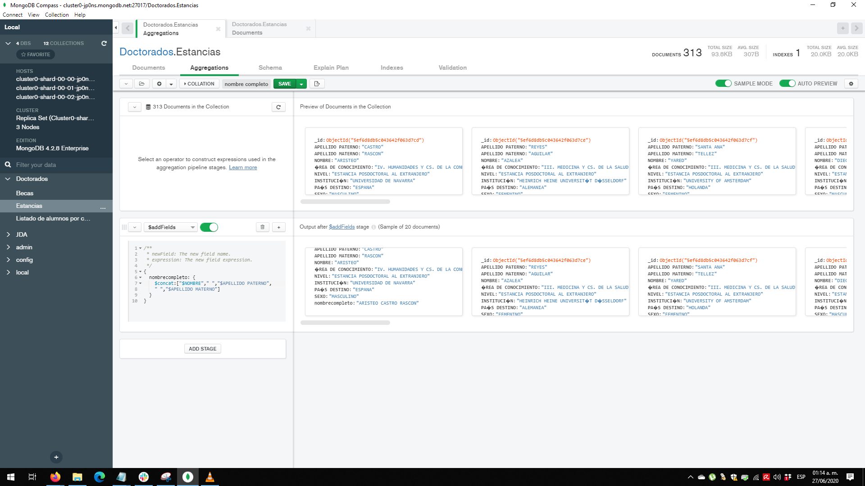

13 Países con un solo becario

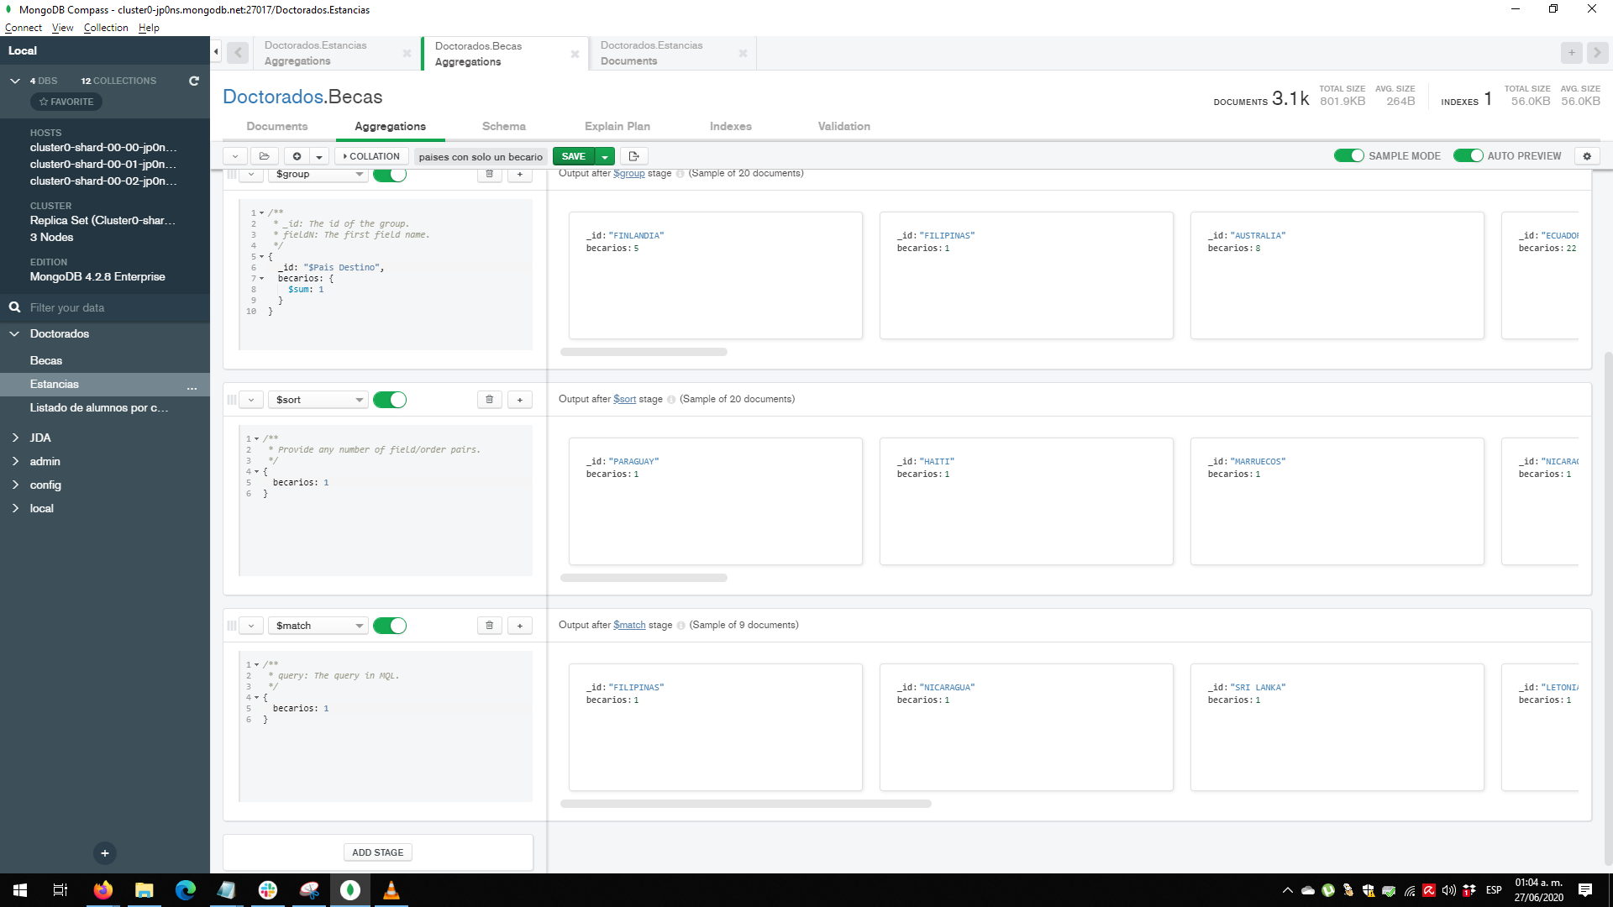

14 agregar en una variable nueva el dato del postdoctorado

